大标题

# 一级标题（黑体 二号）

## 二级标题（黑体 三号）

##### 三级标题（黑体 小三）

正文格式（黑体 小四 ）

正文格式（黑体 小四 ）

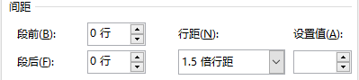

编号格式：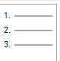

列表格式：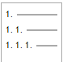

注：文档均采用左对齐，全文黑体，若添加图片，保证图片清晰（图片样式为：简单框架 白色； 示例如下）



表格（采用 网格表4 着色5 ；示例如下）

|  |  |  |
| --- | --- | --- |
|  |  |  |
|  |  |  |
|  |  |  |